МГТУ им. Н.Э. Баумана

Дисциплина Архитектура ЭВМ
Лабораторный практикум №3
по теме: «Исследование регистров»

Работу выполнил:
студент группы ИУ7-46Б
Гасанзаде Мухаммедали

Цель работы: изучение принципов построения регистров сдвига, способов преобразования параллельного кода в последовательный и обратно, сборка схем регистров сдвига и их экспериментальное исследование.

Регистр - операционный узел ЭВМ, предназначенный для выполнения микроопераций записи, хранения, преобразования и считывания слова (или части слова) данных и простейших поразрядных логических операций. Регистры осуществляют кратковременное хранение информации в течение одного или нескольких циклов работы устройства.

ЗАДАНИЕ 1. Исследование регистра сдвига
Схема 4-разрядного регистра сдвига на синхронных D-триггерах с динамическим управлением записью, организованные для сдвига информации вправо.
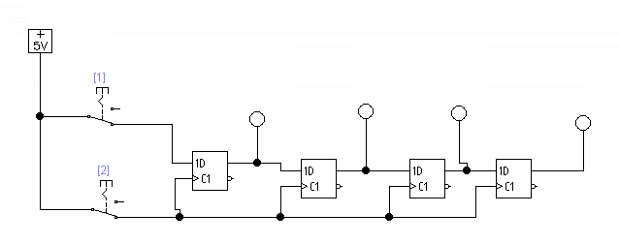

Схема 4-разрядного регистра сдвига на синхронных D-триггерах с динамическим управлением записью, организованные для сдвига информации вправо в циклическом режиме.
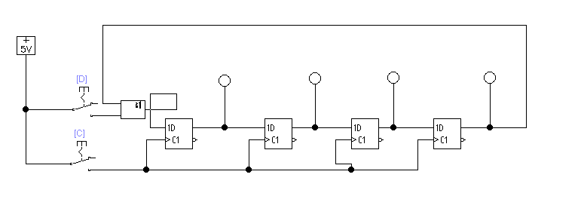

Схема 4-разрядного регистра сдвига на синхронных D-триггерах с динамическим управлением записью, организованные для сдвига информации влево в циклическом режиме.

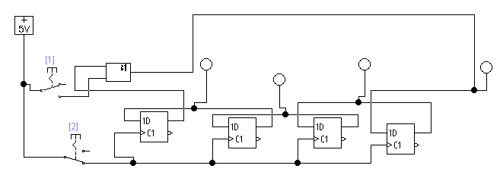

ЗАДАНИЕ 2. Исследование универсального регистра на ИС К555ИР11 (74LS194):
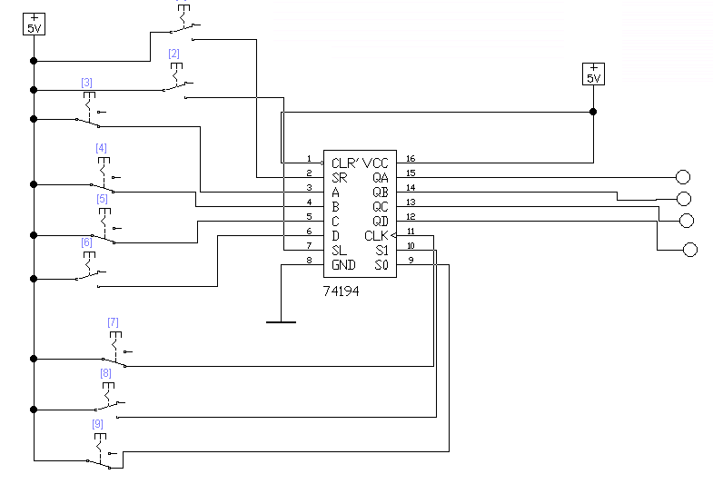
На схеме DR (SR) и DL (SL) – входы ввода данных в регистр последовательным кодом при сдвиге вправо и влево соответственно, S1 и S0 – управляющие сигналы выбора режима, D0-D7 – входные данные для параллельной загрузки регистра, Q0-Q7 – выходные данные регистра в параллельном коде. В табл. приведено кодирование режимов регистра сдвига управляющим словом S1 S0
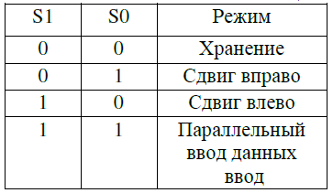.
Таблица кодирования режимов сдвига

Схема 8-разрядного регистра сдвига:
